
Guldkanten- September 2026
Storgatan 4B Hyltebruk
Tel: 0345-18413
Måndag | Tisdag | Onsdag | Torsdag | Fredag | Lördag | Söndag
Vecka 36  31 | 1  Kl 10-12  Förmiddagskaffe  Kl 14-16  Tisdagstrivsel | 2  Kl 10-12  Förmiddagskaffe  Kl 14-16  Handarbetscafé | 3  Kl 10-12  Förmiddagskaffe  Kl 14-15:30  Gubbträff  Bo Westman om fångvården. | 4 | 5 | 6
Vecka 37  7  Kl 14:30-16  Måndagscafé  Obs! Malmagården  Edward CJohansson  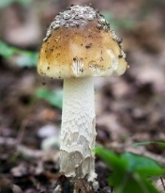  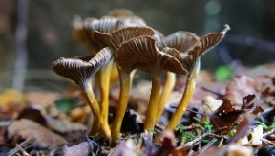  Sång o musik. | 8  Kl 10-12  Förmiddagskaffe  Kl 14-16  Tisdagstrivsel  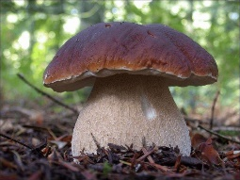  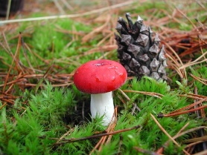 | 9  Kl 10-12  Förmiddagskaffe  Kl 14-16  Handarbetscafé   | 10  Kl 10-12  Förmiddagskaffe  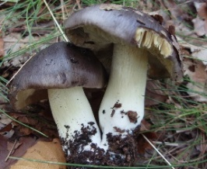   | 11 | 12 | 13  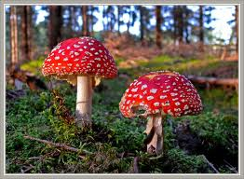
Vecka 38  14  Kl 14-16  Måndagscafé  Sittyoga med Maria Andersson. | 15  Kl 10-12  Förmiddagskaffe  Kl 14-16  Tisdagstrivsel | 16  Kl 10-12  Förmiddagskaffe  Kl 14-16  Handarbetscafé | 17  Kl 10-12  Förmiddagskaffe  Kl 14-15:30  Gubbträff  Studiebesök Nostalgia i Boalt. | 18  Kl 10-11:30  Bokcirkel | 19 | 20
Vecka 39  21  Kl 14-16  Måndagscafé  Christina Carlsson –  Vi uppmärksammar int.Alzheimerdagen | 22  Kl 10-12  Förmiddagskaffe  Kl 14-16  Tisdagstrivsel | 23  Kl 10-12  Förmiddagskaffe  Kl 14-16  Handarbetscafé | 24  Kl 10-12  Förmiddagskaffe | 25 | 26 | 27
28  Kl 14-16  Måndagscafé  Vi spelar bingo     | 29  Kl 10-12  Förmiddagskaffe  Kl 14-16  Tisdagstrivsel | 30  Kl 10-12  Förmiddagskaffe  Kl 14-16  Handarbetscafé     | 1  Kl 10-12  Förmiddagskaffe  Kl 14-15:30  Gubbträff –Per Walldén, digitala lösningar i omsorgen.  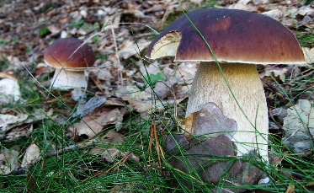   | 2 | 3 | 4  